CAPÍTULO 2

 | SECCIÓN | CONTENIDO
Funciones del árbitro | 2.1.  2.2.  2.3.  2.4.  2.5.  2.6.  2.7.  2.8.  2.9.  2.10. | Unidad de competencia.  Elementos de competencia.  Introducción.  Regla 5. El árbitro.  Cooperación entre árbitros.  Sistema diagonal.  Uniforme del árbitro.  Conclusiones.  Autoevaluación.  Referencias.


2.1. Unidad de competencia.

Explicar los poderes y los deberes del árbitro en un partido de fútbol asociación.

2.2. Elementos de competencia.

- Describir las responsabilidades del árbitro antes de un partido de fútbol asociación.
- Explicar las funciones del árbitro durante partido de fútbol asociación.
- Explicar las actividades del árbitro después de un partido de fútbol asociación.

2.3. Introducción.

La regla 5 “El árbitro” de Las Reglas de Juego 2007/2008 de la FIFA, nos enlista las funciones y deberes del árbitro, antes, durante y después del partido de fútbol, desde la revisión del terreno de juego, las instalaciones, el equipo, la vestimenta, hasta la elaboración y entrega del informe del partido. El desarrollo de cada una de estas funciones se revisará en los siguientes niveles del SICCAD. Por ahora la intención es que usted identifique todas sus responsabilidades y actividades a potencializar.

Aún cuando en el fútbol amateur generalmente no hay árbitros asistentes, en este capítulo se incluye un tema acerca de la cooperación que debe existir entre el equipo técnico arbitral; con el propósito que cuando cuente con él, trabaje en equipo para un mejor desempeño como árbitro.

Asimismo, se explica el sistema diagonal de desplazamiento del árbitro y algunas directrices acerca del uso del uniforme de éste.

2.4. Regla 5. El árbitro.

La finalidad de la Regla 5 es hacerle saber, que en su carácter de árbitro de fútbol amateur, también es el juez/ejecutor de las Reglas de Juego de fútbol, donde uno de sus principales cometidos será velar que los partidos se lleven a cabo con el menor número posible de interrupciones, sancionar solamente aquellas faltas cometidas deliberadamente, evitar la ventaja en relación al partido de fútbol, lograr que el fútbol se desarrolle como un espectáculo y procurar que sea atractivo para todos con disciplina y respeto.

Por lo tanto, como árbitro amateur debe tener presente que al hacer sonar constantemente el silbato para señalar infracciones menores o dudosas puede causar una ambiente adverso y hacer que los jugadores y espectadores pierdan la paciencia.

Usted es el responsable de la aplicación y de hacer cumplir las Reglas de Juego de Fútbol Asociación, debe conocer todas sus obligaciones, funciones y responsabilidades, esto se lo indica la regla número 5, que a continuación se desarrollará.

La autoridad del árbitro:

Un partido será controlado por un árbitro, quien tendrá la autoridad total para hacer cumplir las Reglas de Juego en el partido para el que ha sido nombrado.

Las decisiones del árbitro sobre hechos en relación con el juego son definitivas.

El árbitro podrá modificar su decisión únicamente si se da cuenta de que es incorrecta o, si lo juzga necesario, conforme a una indicación por parte de un árbitro asistente o del cuarto árbitro, siempre que no haya reanudado el juego o finalizado el partido.

Poderes y deberes:

El árbitro:

- Hará cumplir las Reglas de Juego.

ANTES DEL PARTIDO:

- Se asegurará de que los balones utilizados correspondan a las exigencias de la Regla 2.
- Se asegurará de que el equipamiento de los jugadores cumpla las exigencias de la Regla 4.

DURANTE EL PARTIDO:

- Controlará el partido en cooperación con los árbitros asistentes y, siempre que el caso lo requiera, con el cuarto árbitro.
- Actuará como cronometrador y tomará nota de los incidentes en el partido. (Regla 7)
- Interrumpirá, suspenderá o finalizará el partido cuando lo juzgue oportuno, en caso de que se contravengan las Reglas de Juego.
- Interrumpirá, suspenderá o finalizará el partido por cualquier tipo de interferencia externa.
- Interrumpirá el juego si juzga que algún jugador ha sufrido una lesión grave y se encargará de que sea transportado fuera del terreno de juego; un jugador lesionado sólo podrá reincorporarse al terreno de juego después de que el partido se haya reanudado.
- Permitirá que el juego continúe hasta que el balón esté fuera del juego si juzga que un jugador está levemente lesionado.
- Se asegurará de que todo jugador que sufra una hemorragia salga del terreno de juego; el jugador sólo podrá reingresar tras la señal del árbitro, quien se cerciorará de que la hemorragia haya cesado.
- Permitirá que el juego continúe si el equipo contra el cual se ha cometido una infracción se beneficia de una ventaja, y sancionará la infracción cometida inicialmente si la ventaja prevista no sobreviene en ese momento.
- Castigará la infracción más grave cuando un jugador comete más de una infracción al mismo tiempo. (Regla 12)
- Tomará medidas disciplinarias contra jugadores que cometen infracciones merecedoras de amonestación o expulsión; no estará obligado a tomar medidas inmediatamente, pero deberá hacerlo en el siguiente momento en que el balón no esté en juego. (Regla 12)
- Tomará medidas contra los funcionarios oficiales de los equipos que no se comporten de forma correcta y podrá, si lo juzga necesario, expulsarlos del terreno de juego y sus alrededores. (Regla 12)
- Actuará conforme a las indicaciones de sus árbitros asistentes en relación con incidentes que no ha podido observar.
- No permitirá que personas no autorizadas entren en el terreno de juego. (Regla 1)
- Reanudará el juego tras una interrupción. (Regla 8)

DESPUÉS DEL PARTIDO.

- Remitirá a las autoridades competentes un informe del partido, con datos sobre todas las medidas disciplinarias tomadas contra jugadores o funcionarios oficiales de los equipos y sobre cualquier otro incidente que haya ocurrido antes, durante y después del partido.

Recabe de cada uno de los delegados de los equipos que compitieron, informes sobre posibles lesiones sufridas en el transcurso del partido, en caso de haberlas se deben solicitar las certificaciones médicas a fin de adjuntarlas al acta.

Redacte de forma fiel, concisa, clara, objetiva y completa, el acta del encuentro, así como los informes que estime oportunos.

Entregue en tiempo y forma el acta del partido a las entidades y organismos pertinentes.

Decisiones del Comité Internacional de Fútbol Asociación (IFAB)

Decisión 1

Un árbitro (o, en el caso que proceda, un árbitro asistente o un cuarto árbitro) no será responsable de:
- Cualquier tipo de lesión que sufra un jugador, funcionario oficial o espectador.
- Cualquier daño a todo tipo de propiedad.
- Cualquier otra pérdida sufrida por un individuo, club, compañía, asociación o entidad similar, la cual se deba o pueda deberse a alguna decisión que haya podido tomar conforme a las Reglas de Juego o con respecto al procedimiento normal requerido para celebrar, jugar y controlar un partido.

Entre tales situaciones pueden figurarse:
- Una decisión por la cual las condiciones del terreno de juego, sus alrededores o meteorológicas sean tales que no permitan disputar el encuentro.
- Una decisión de suspender definitivamente un partido por cualquier razón.
- Una decisión sobre la idoneidad de los accesorios y el equipamiento utilizados durante un partido.
- Una decisión de interrumpir o no un partido debido a la interferencia de los espectadores o a cualquier problema en el área de los espectadores.
- Una decisión de interrumpir o no el juego para permitir que un jugador lesionado sea transportado fuera del terreno de juego para ser atendido.
- Una decisión de que un jugador lesionado sea retirado del terreno de juego para ser atendido.
- Una decisión de permitir o no a un jugador llevar cierta ropa o equipamiento.
- Una decisión (cuando posea la autoridad) de permitir o no a toda persona (incluidos los funcionarios de los equipos y del estadio, personal de seguridad, fotógrafos u otros representantes de los medios de información) estar presente en los alrededores del terreno de juego.
- Cualquier otra decisión que pueda tomar conforme a las Reglas de Juego o de acuerdo con sus deberes y de acuerdo con lo estipulado por las normas o reglamentos de la FIFA, confederación, asociación, miembro o liga bajo cuya jurisdicción se dispute el partido.

Decisión 2

En torneos o competiciones en los que se designe un cuarto árbitro, las tareas y los deberes de éste deberán hallarse en conformidad con las directrices aprobadas por el IFAB.

2.5. Cooperación entre árbitros.

Usted como árbitro debe:
- Actuar conforme a las indicaciones de sus árbitros asistentes en relación con incidentes que no ha podido observar.
- No permitir que personas no autorizadas entren en el terreno de juego.
- Recordar que “Actuar bajo el consejo de los árbitros asistentes” significa que toda señal del árbitro asistente debe ser reconocida aceptando la señal o pidiendo al asistente que baje la bandera porque no acepta la señal.

Figura 2.1. Comunicación entre el equipo arbitral

- Actuar bajo el consejo del cuarto árbitro en cuanto a conductas violentas que él no ha visto.
- Tomar medidas contra los funcionarios oficiales de los equipos que no se comporten de forma correcta y podrá, si lo juzga necesario, expulsarlos del terreno de juego y sus alrededores.

Figura 2.2. Sancionar a funcionarios oficiales de los equipos

- Estar en particular atento al comportamiento irresponsable de los oficiales de los equipos dirigido a los árbitros asistentes o al cuarto árbitro.
- La discusión pre-partido debería incluir el acuerdo en cuanto a cuándo y cómo los otros miembros del equipo arbitral que actúan pueden avisar al árbitro del comportamiento irresponsable dirigido a ellos por oficiales de los equipos.

2.6. Sistema diagonal.

La mejor posición que debe tener el árbitro durante un partido de fútbol asociación es aquella desde la cual le permita tomar la decisión correcta. En el apartado de “Interpretación de las Reglas de Juego y directrices para árbitros” de las Reglas de Juego 2008/2009 (FIFA, 2008:71), recomienda que al árbitro:

- Mantener una posición lateral al juego lo cual le ayudará a mantener el juego y al árbitro asistente más cercanos en su campo visual.
- Estar suficientemente cerca de la jugada para observar el juego, pero no interferir en el mismo.
- Prestar atención a agresivos enfrentamientos individuales de jugadores lejos del balón, posibles infracciones en el área hacia donde se dirige el juego e infracciones que ocurran tras haberse alejado el balón.

Para ello, se puede apoyar en el sistema diagonal, el cual es una línea imaginaria que representa el recorrido que realiza el árbitro cortando en diagonal el terreno de juego, evitando desplazamientos que le produzcan un desgaste innecesario. Al pitar un partido sin asistentes el desplazamiento debe ser también en diagonal.

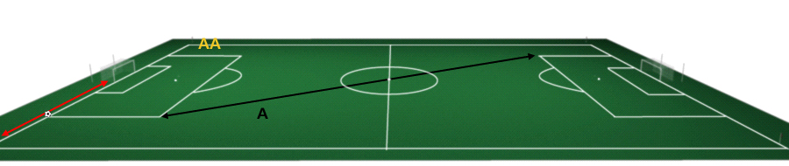
Figura 2.3. El sistema diagonal es una línea imaginaria en la que se desplaza el árbitro.

Utilizar este sistema permite:
- Controlar el juego de cerca.
- Estar en contacto con cada jugador en el terreno de juego.
- Hacer un arbitraje preventivo.
- Visualizar la ubicación de los jugadores en la disputa del balón.
- Realizar una lectura objetiva de cada una de las jugadas.
- Tener una comunicación permanente con sus árbitros asistentes, muy especialmente en los contragolpes, en las zonas ciegas.

Ahora se mencionarán algunas recomendaciones para utilizar de forma óptima este sistema:
- Haga su diagonal de manera constante.
- Su desplazamiento no debe ser contra la evolución del juego.
- Siga de cerca el juego, pero sin interferir en la evolución del juego o del balón.
- Nunca pierda de vista el balón.
- Su desplazamiento no debe ser contra sus árbitros asistentes, en caso de contar con ellos. Desplácese de tal manera que tenga el juego entre usted, el balón y el árbitro asistente.
- En el contragolpe, primero observa a su árbitro asistente y después ubíquese en el lugar donde sea disputado el balón, llegue al lugar para tener elementos de juicio para calificar o sancionar la infracción.

La mejor posición es aquella desde la cual el árbitro pueda tomar la decisión correcta. Todas las recomendaciones respecto a la ubicación en un partido se basan en probabilidades y deberán ajustarse empleando informaciones específicas sobre los equipos, los jugadores y la situaciones de juego acaecidas hasta dicho momento. (FIFA, 2008:71)

2.7. Uniforme del árbitro.

El uniforme es de uso obligatorio. No podrá figurar ninguna leyenda o inscripción, nombres propios o geográficos. Al elegir su vestuario procure ser discreto. Vista con pulcritud y acorde a la hora y clima en que se desarrollará el partido.

En las prendas interiores, medias, calentadores o cualquier otra prenda que no constituya el uniforme arbitral tampoco podrán tener inscripciones, leyendas, publicidad o cualquier tipo de logotipo o imagen.

Asimismo, no utilice joyas u objetos que puedan producir accidentes.

No use siempre el mismo calzado. Para terreno con barro utilice la bota y para piso seco utilice el calzado ligero.

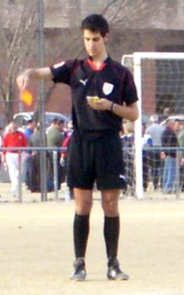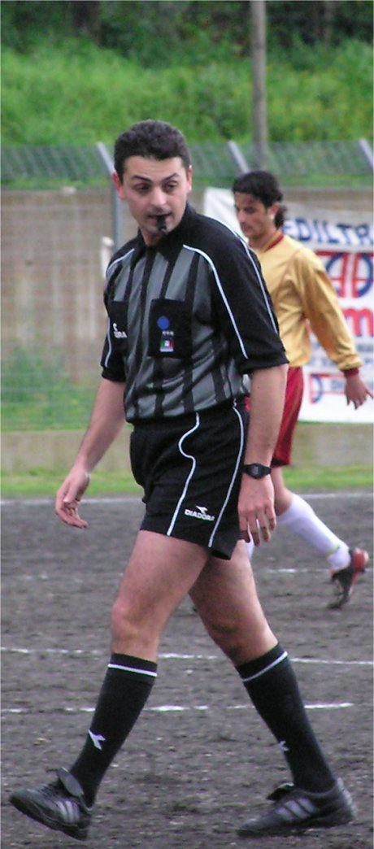

2.8. Conclusiones.

Todo campo de conocimiento requiere de varias circunstancias para que se llame de esta forma, el caso del arbitraje deportivo requiere de sujetos con un bagaje de conocimientos, actitudes, habilidades y esquemas conceptuales que ninguna otra persona de otro campo de conocimiento lo posee.

Por ello, en este primer nivel del SICCAD de Fútbol Asociación usted debe concebirse como un elemento muy importante dentro del terreno de juego, pues es quien propicia que el fútbol se lleve a cabo de forma continua, vigilando que se aplique el juego limpio.

2.9. Autoevaluación.

Elementos de competencia:
Describir las responsabilidades del árbitro antes de un partido de fútbol asociación.
Explicar las funciones del árbitro durante un partido de fútbol asociación.
Explicar las actividades del árbitro después de un partido de fútbol asociación.

Instrucciones: Anote en el paréntesis la letra del inciso que corresponde a la respuesta correcta

- Es una de las principales funciones del árbitro:
( )
- Solicitar a los delegados de los equipos que compitieron, las certificaciones médicas del partido
- Velar que los partidos se lleven a cabo con el menor número de interrupciones
- Tomar medidas disciplinarias contra jugadores que cometen infracciones

- El árbitro es responsable de:
( )
- Cualquier lesión que sufran los jugadores, oficiales o espectadores
- Toda pérdida sufrida por los jugadores o clubes debido a alguna decisión tomada por él conforme a las reglas de juego.
- Interrumpir un partido si juzga que un jugador ha sufrido una herida grave

- Para utilizar el árbitro de forma óptima el sistema diagonal:
( )
- Su desplazamiento no debe ser contra la evolución del juego
- Su desplazamiento debe ser contra la evolución del juego
- Se debe tener una comunicación permanente con sus árbitros asistentes

- En el contragolpe el árbitro:
( )
- Primero debe observar a su árbitro asistente y después ubicarse en el lugar donde sea disputado el balón
- Debe desplazarse lo más rápido posible al lugar donde esté el balón para tener elementos de juicio para calificar o sancionar una infracción
- Debe desplazarse en el sentido de sus árbitros asistentes teniendo el control de distancia

Instrucciones: Seleccione verdadero ( V ) o falso ( F ), según corresponda a cada oración.

- Asegurar que los balones utilizados correspondan a las exigencias de la regla 4 es un deber del árbitro antes del partido.
( )
- V
- F

- Controlará el partido sin cooperación con los árbitros asistentes, sólo pedirá su opinión cuando él lo juzgue oportuno
( )
- V
- F

- El árbitro no permitirá que el juego continúe si juzga que un jugador está levemente lesionado
( )
- V
- F

- El árbitro tomará medidas disciplinarias inmediatamente contra jugadores que cometen infracciones merecedoras de amonestación o expulsión.
( )
- V
- F

- Cuando un jugador comete más de una infracción al mismo tiempo, el árbitro castigará sólo la infracción más grave.
( )
- V
- F

- El árbitro es el único que puede reanudar el juego tras una interrupción.
( )
- V
- F

- Es un deber del árbitro después de un partido remitir a las autoridades competentes un informe del partido, con datos de las principales medidas disciplinarias tomadas contra jugadores o funcionarios oficiales de los equipos y sobre cualquier otro incidente que haya ocurrido durante el partido.
( )
- V
- F
2.10. Referencias.

- FIFA (2007). Reglas de Juego 2007/2008. Zurich: FIFA.
- FIFA (2008). Reglas de Juego 20078/2009. Zurich: FIFA.
- FIFA (2007), Manual de árbitros deportivos Zurich: FIFA.

Siglas por su origen en inglés “International Football Association Board”.

